Sponger clan times № 9.
(продолжение № 6)

3 июля 2011г.
Я , величайший первооткрыватель Азерота Смешиннка , представляю вам вторую версию данджа “Стратхольм”
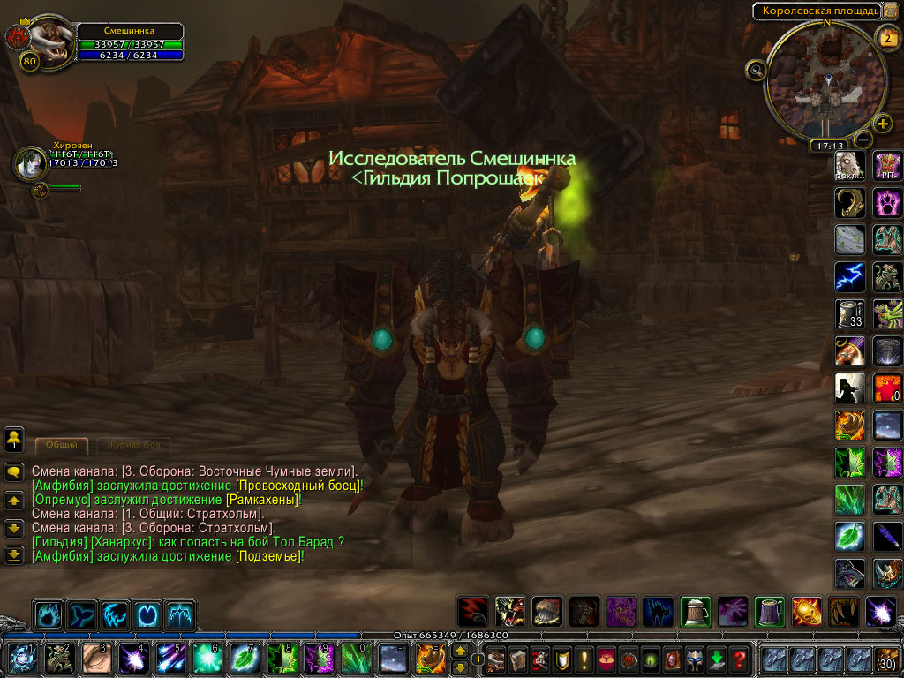

В одном из предыдущих номеров газеты я уже описывал данное подземелье ( в частности в выпуске №6) , данный рассказ же представляет собой экскурсию по секретной локации Кель Талас , на территории которой и находится Стратхольм.
С приходом Катаклизма многие секретные локации стали общедоступными , но появились как новые способы исследования, так и новые локации , как на пример эта - на предыдущих версиях игры , пустой Стратхольм был недоступен).
Данная локация представляет собой пустую копию Стратхольма , но по скольку она не является подземельем , в ней можно летать и там нет мобов, хотя в данной версии есть некоторые места , недоступные в стандартном инсте.
Сделана локация по типу старого Зул Гуруба (его можно увидеть , просто пролетев над порталом в тернистой долине) .

Попасть туда очень легко:
свое путешествие я начел в одной из пещер Восточных чумных земель (как показано на скриншоте)
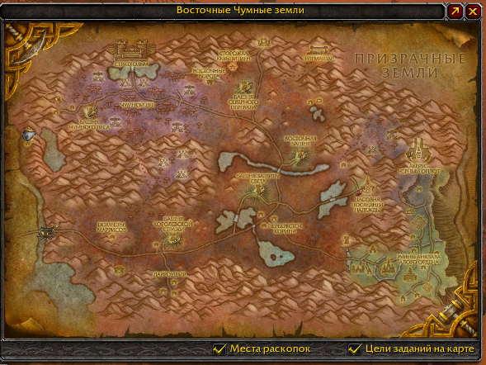
После выхода катаклизма , Близзард установили невидимую стену , отгородив тем самым призрачные земли от чумных земель , так что все что находится за чумными землями стало закрытой локацией , но какая-то жалкая невидимая стена не преграда для Попрошаек!
Чтобы преодолеть невидимую преграду нужно провалится под локацию и просто пролететь под стеной , но на деле это гораздо сложнее чем кажется…
До катаклизма провалится под локацию было очень просто , достаточно лишь было знать места – например аэропорт Стальгорна , или дыра по Штормградом.
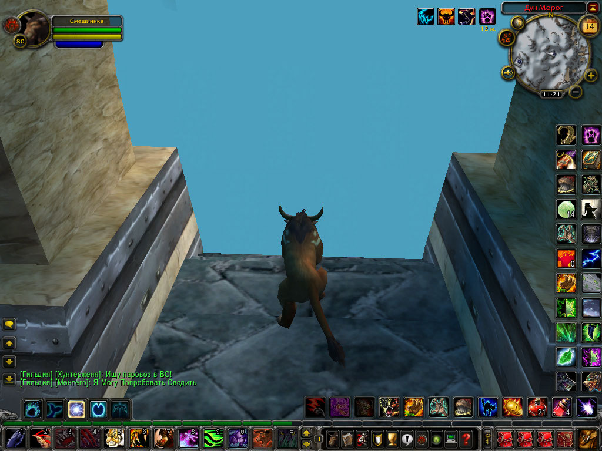
Но это не имело смысла , ведь персонаж просто проваливался и умирал… но сейчас большинство секретных мест находится именно под локациями!
В данном случае я воспользовался помощью мамонта – войдя в пещеру , я оседлал животное , подъехал к правому краю пещеры , спешивался и провалился за стену пещеры , а там как раз была дыра в текстурах.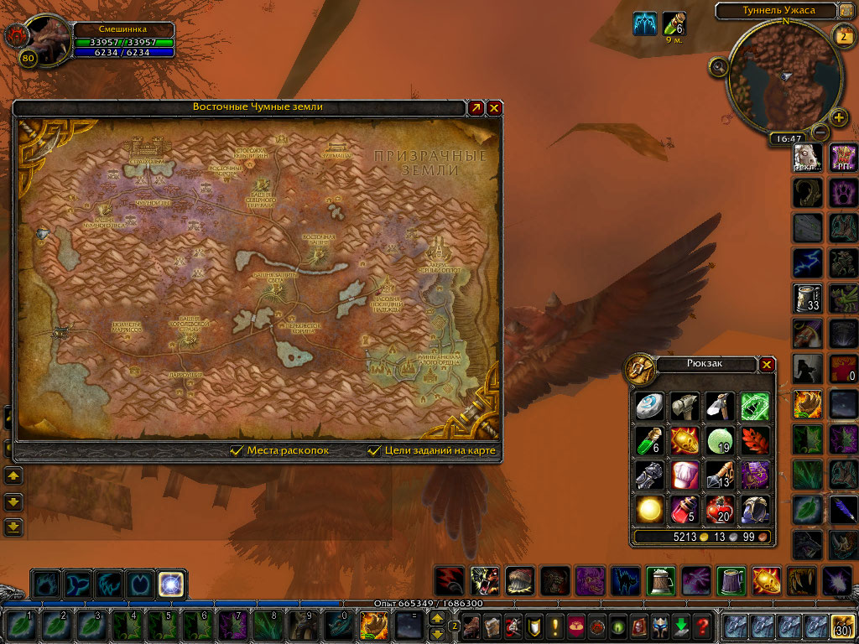

Чтож , дело за малым – осталось только долететь до места и вынырнуть.
Но просто так в Стратхольм не попасть – с начало нужно долететь до кель таласа , а уж потом в определенном месте залетеь на гору , а от туда в стратхольм. Далее будут идти скриншоты показывающие мой маршрут , особых комментариев к ним нет .
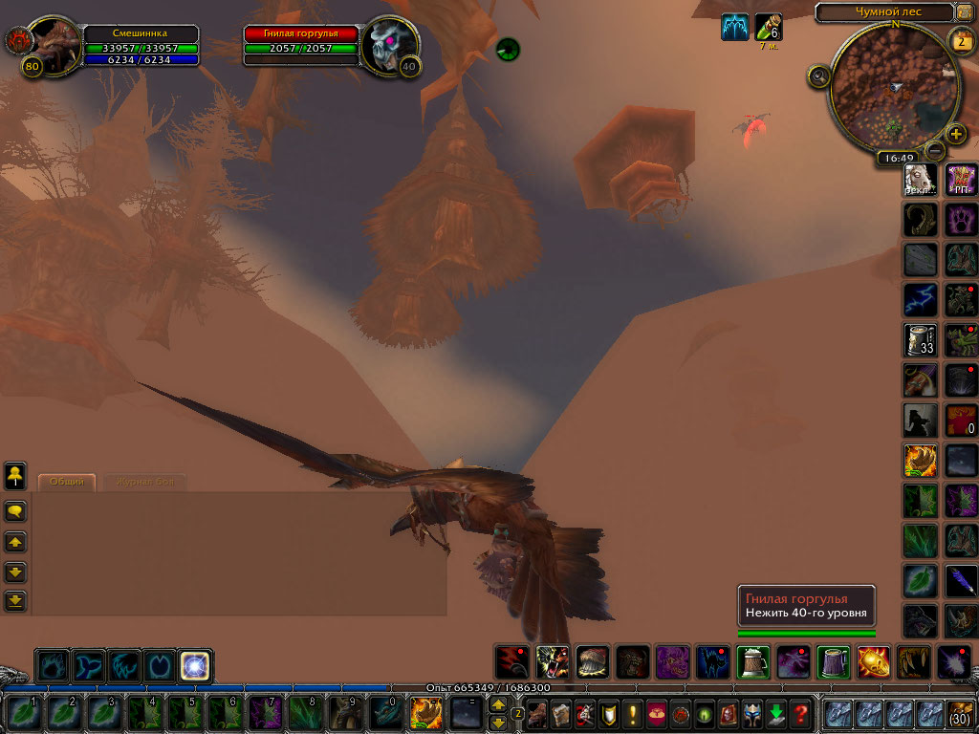
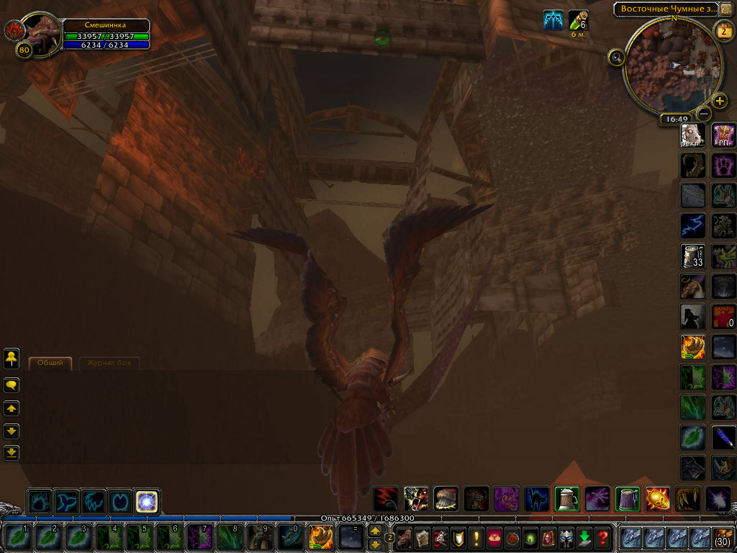

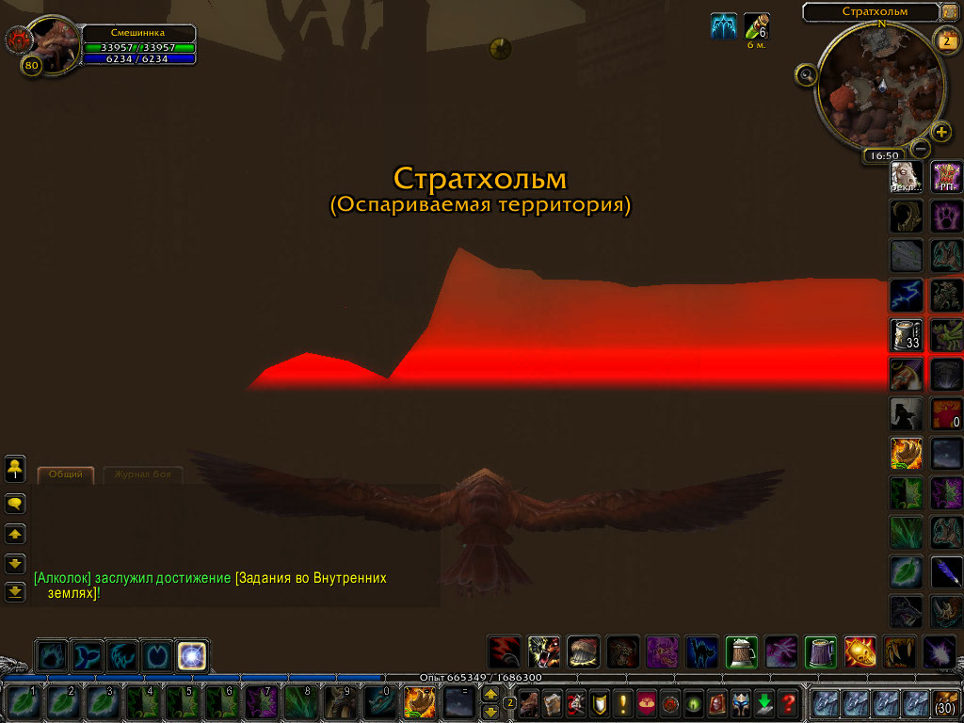
Мы почти у цели , теперь летите дальше , пока не пролетите сквозь гору .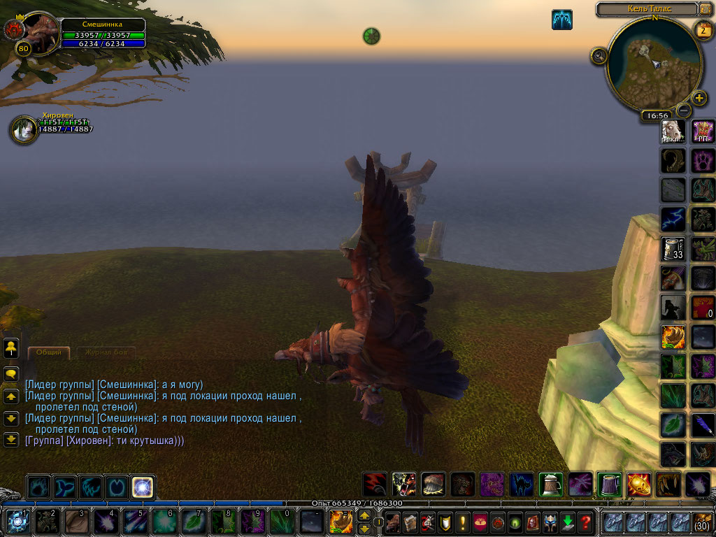
Чтобы не потеряться под локациями , помните , что вам нужно лететь по направлению к маленькому участку карты , который не выделяется ( там где я нахожусь)
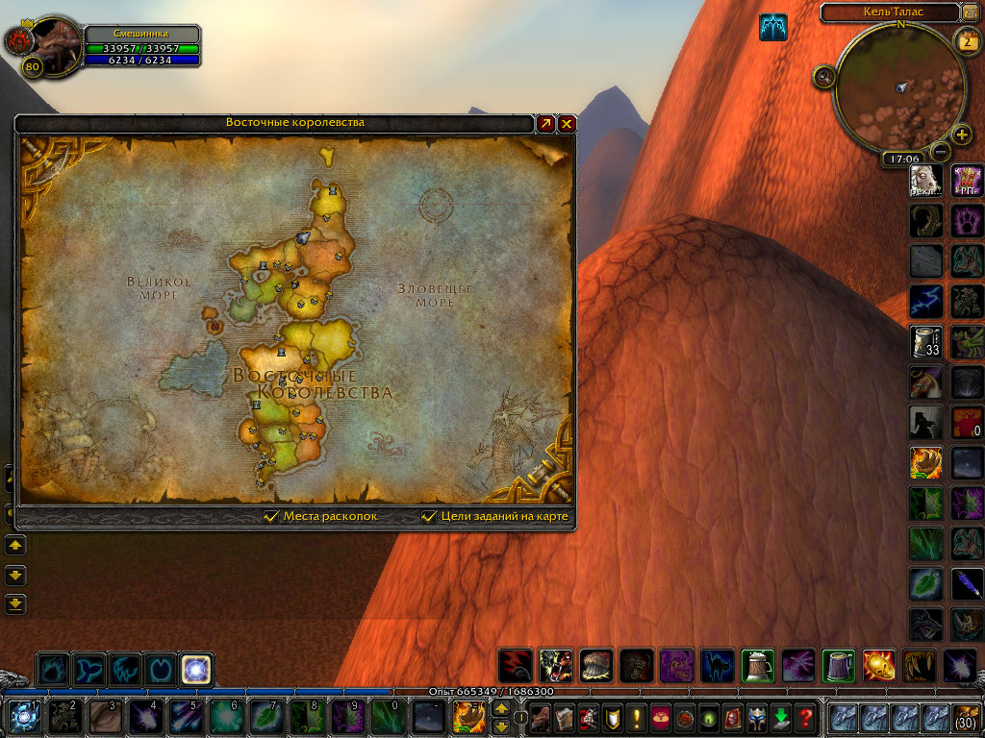
Этот участок представляет собой плоскую , не проработанную равнину красного цвета.
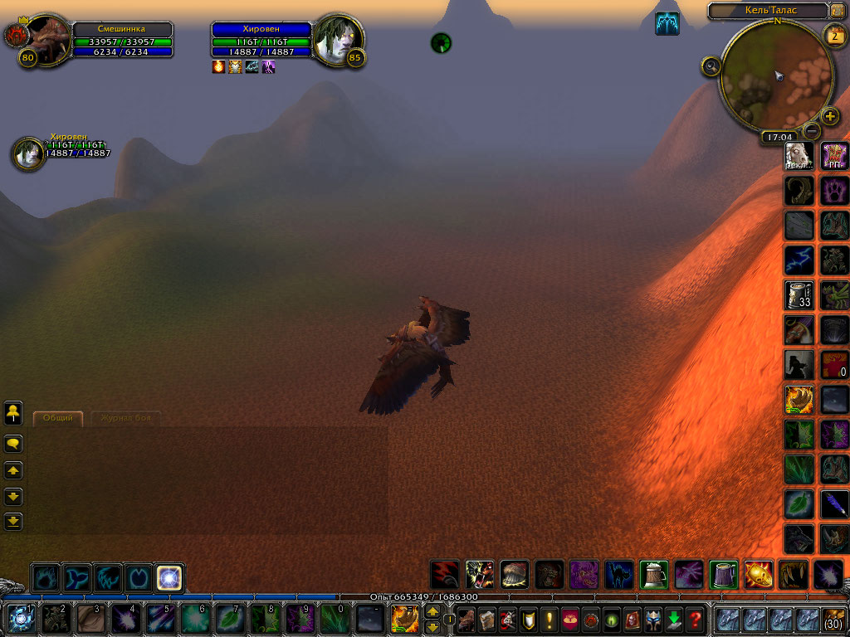
Как доберетьсь до места , полетайте вокруг, и вы увидите примерно такую картину
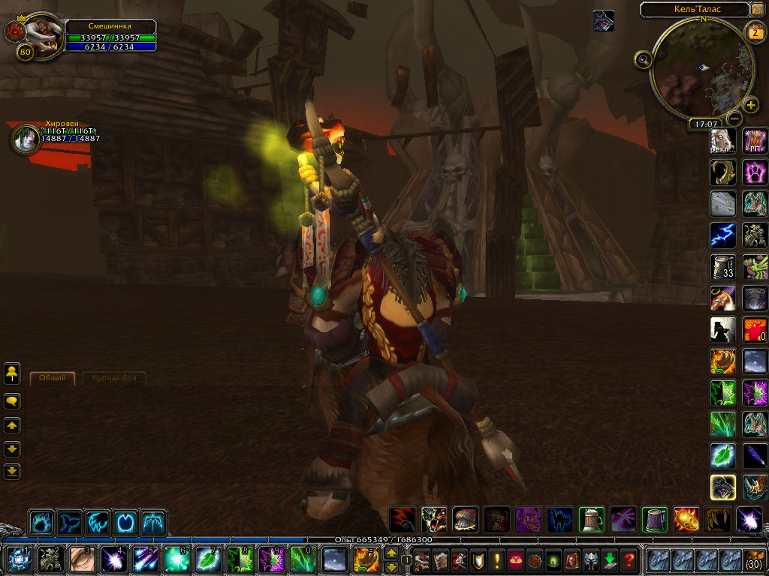
Это и есть Стратхольм – мы пришли) пролетите сквозь текстуры и вы окажитесь в дандже
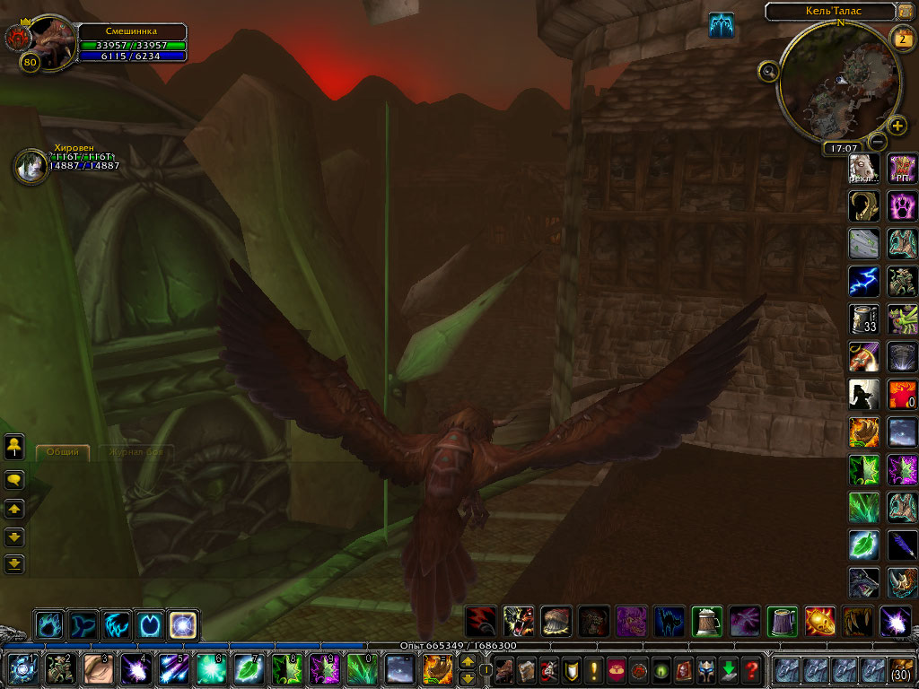
Чтож , теперь сама экскурсия)
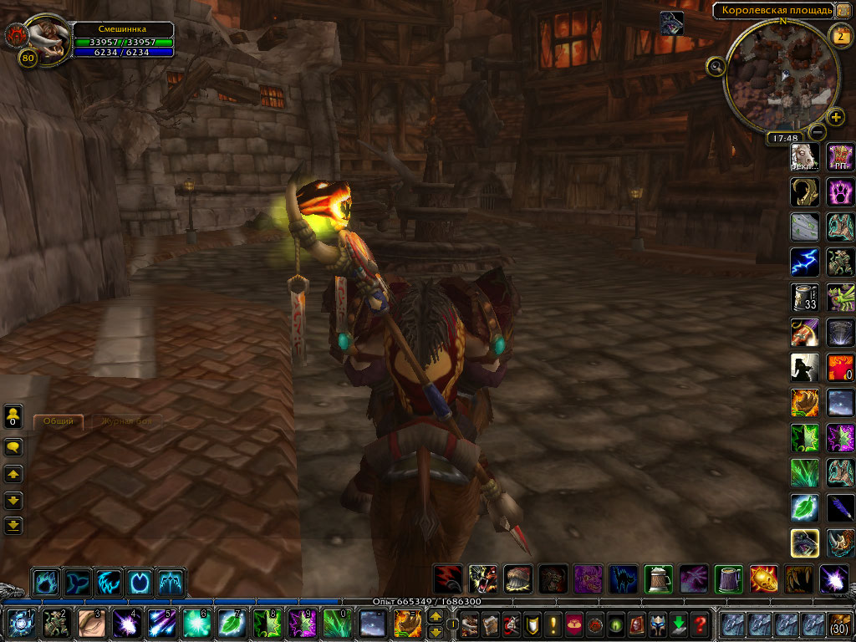
Фонтан , рядом с которым обычно стоит призрак –почтальон.
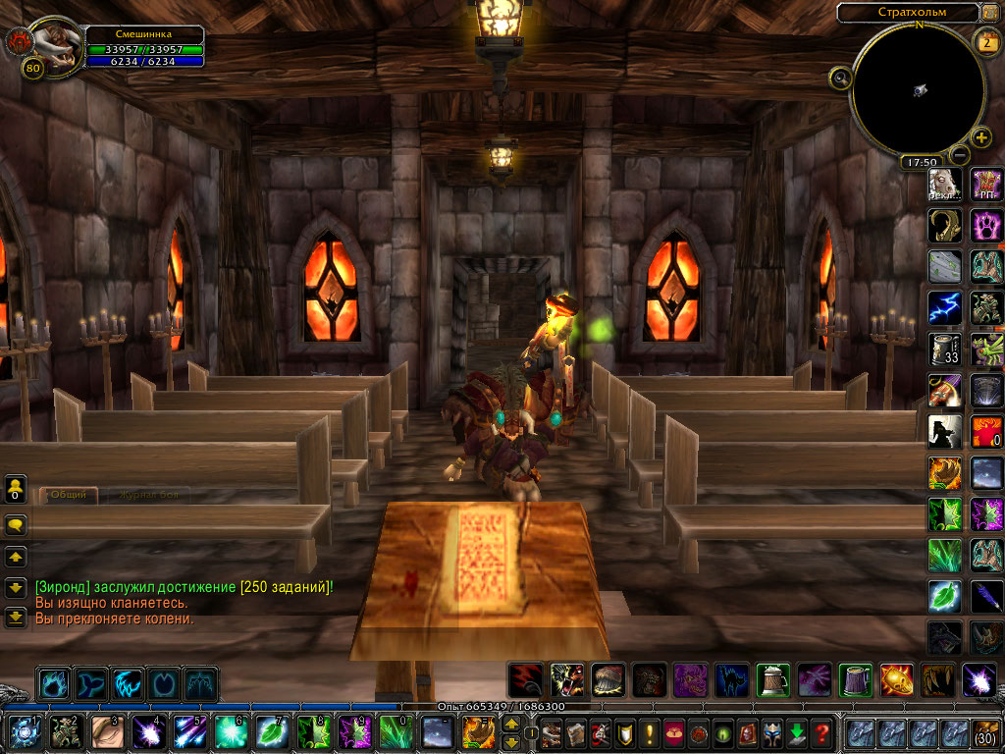
Церковь , куда можно отнести символ веры , за это паладин поможет вам убить барона
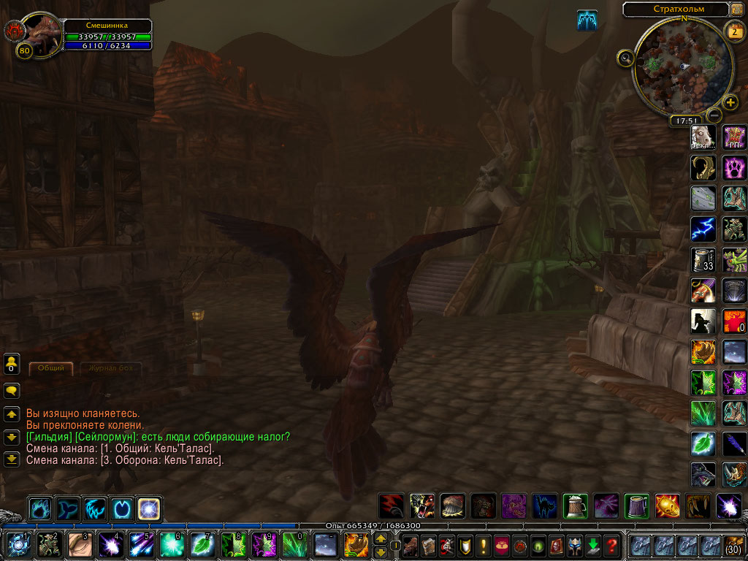
Знакомые всем зиккураты – ни кем не охраняются.
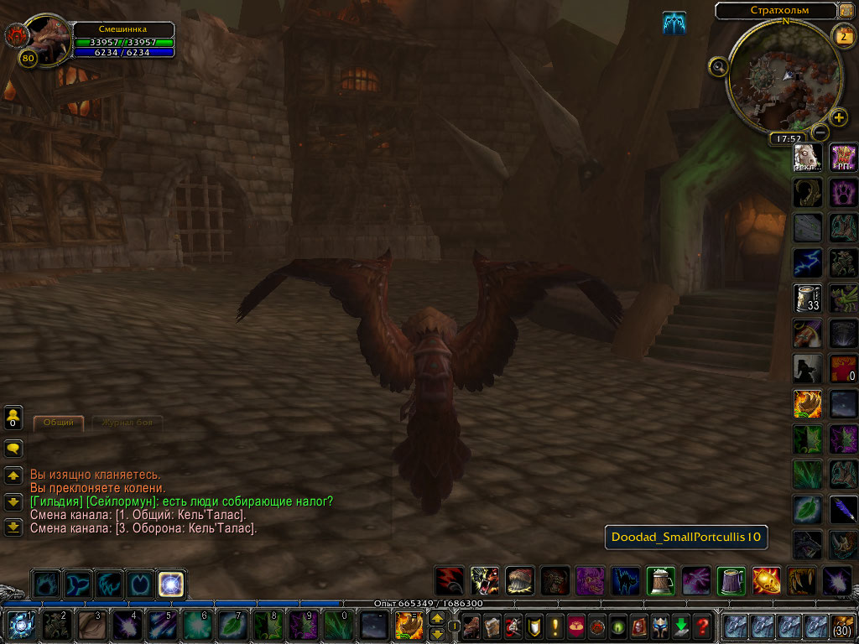
А это двор Бойни и вход к Барону Ривендэлу. обратите внимание на решетку в переди!
В дандже она поднимается и от туда выбегает куча скелетов.
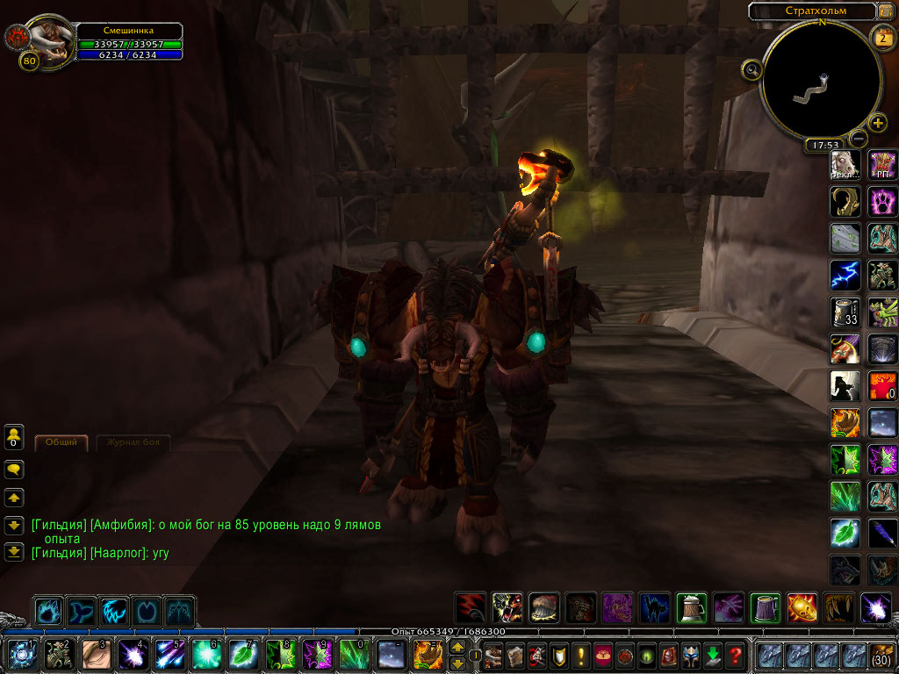
Но… за этой решеткой была следующая , а за ней портал , и ВСЕМ было интересно , куда же он ведет !? Я покажу вам! И так мы прошли решетку – тут обычно стоит портал.
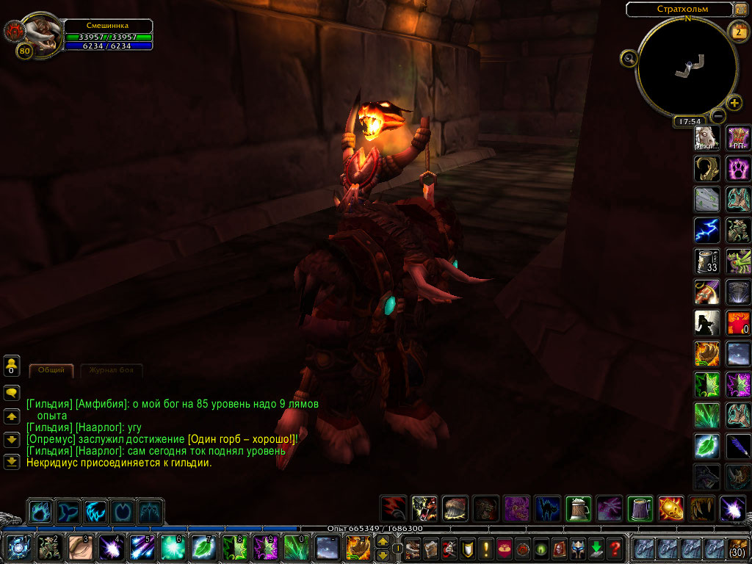
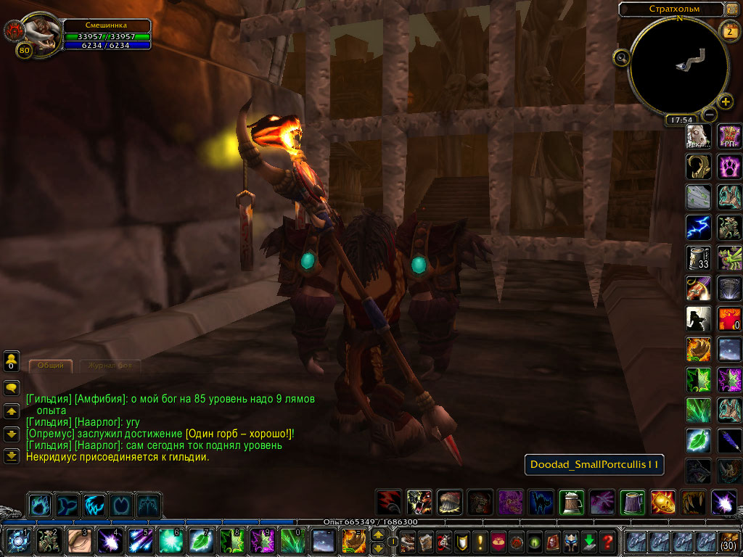
И вот – мы прошли портал , поскольку это не дандж , портал не сработал и я просто прошел на сквозь!
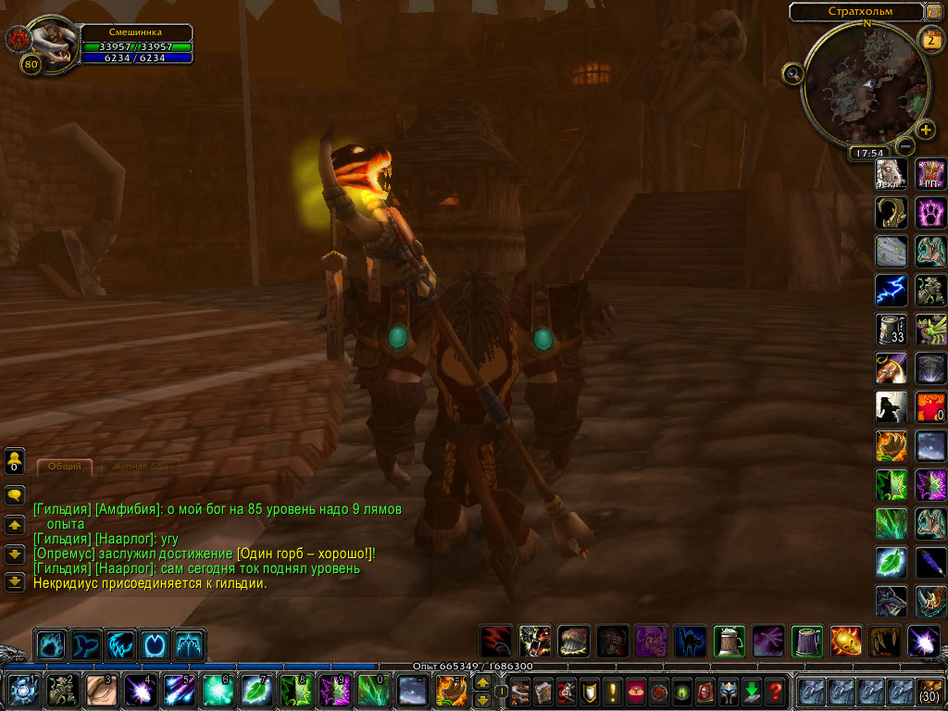
Близы скрывали от нас целое помещение с зикуратом , жертвенником и некрополем!
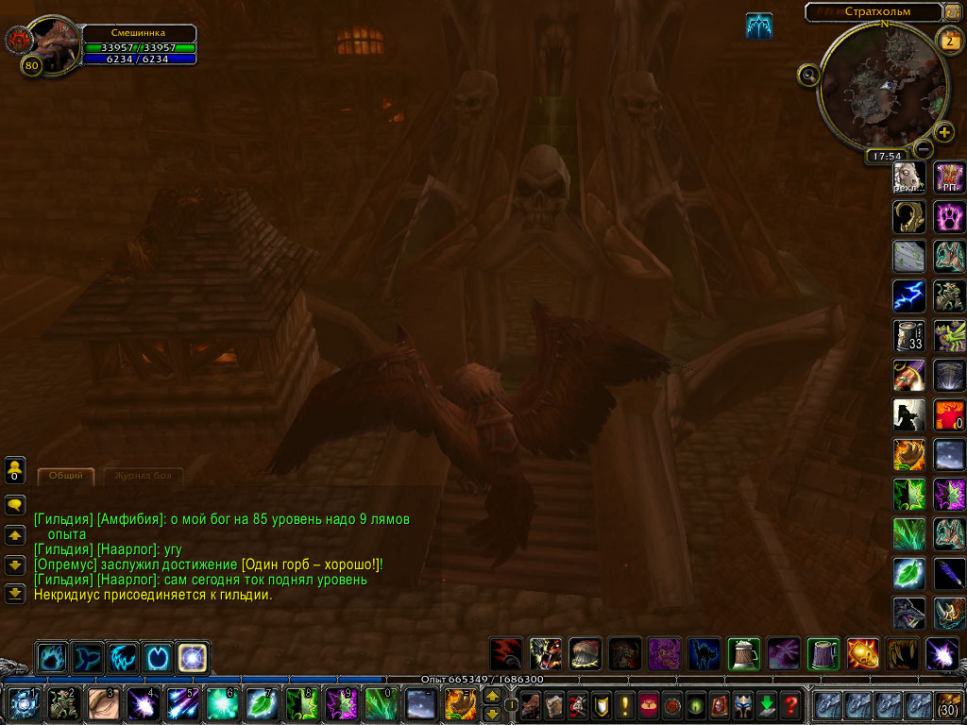
Зиккурат
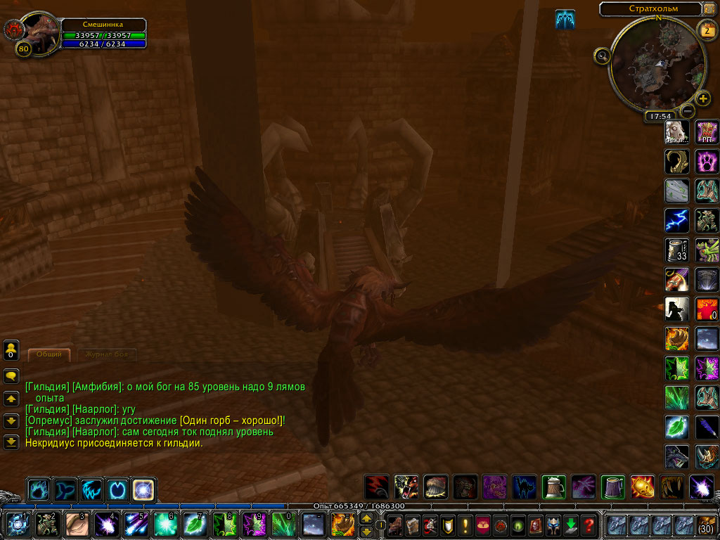
Жертвенник , на котором культисты убивали себя , дабы стать призраками
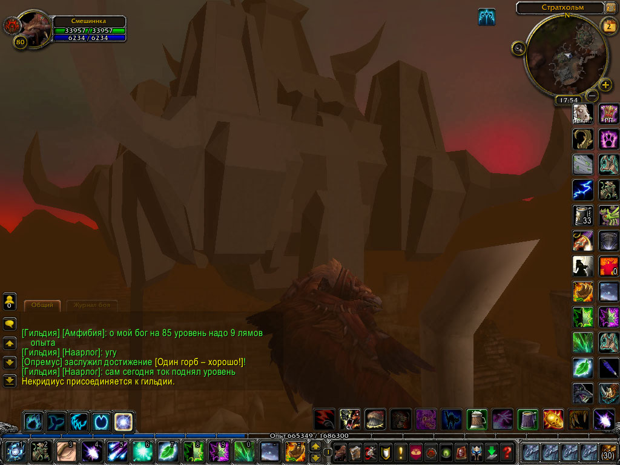
Парящий в небе , недоделанный некрополь.
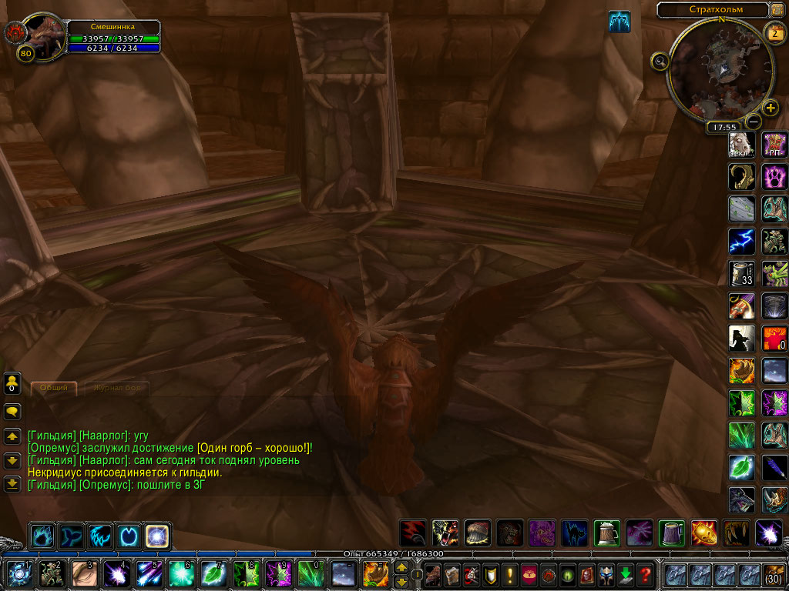

Чтож , на этом наша экскурсия подошла к концу , я покидаю этот мертвый город ( к стати влететь и вылететь из Стратхольма можно только через это помещение, в других местах стоит невидимая стена.

Надеюсь вам понравилось наше путешествие и надеюсь , что вас не забанят)

P.S. - исследуйте локации , делайте костюмы и посещайте Рп ивэнты и даже при Катаклизме Warcraft покажется вам интереснее!

